Lappi luâđ juuʹhl – Lemmenjoki, Kevo da Sompio 60 eeʹǩǩed
Eeʹkk 2016 lij Tâʹvv-Lappist juuhl äiʹǧǧ, ǥu Lemmenjooǥǥ meermeäʹcc di Kevo da Sompio meermieʹcc teâudde 60 eeʹǩǩed. Da Lääʹddjânnam poostaijânnamvuuʹdi aalǥtummšest teâudd 25 eeʹǩǩed. Pâʹjj-Lappi luâttkõõskõs Siida luâttsnilmdõkšõddmõš Camera Borealis juuhlai 20 eeʹjj teâuddmõõžž. Luâttsuõʹjjeemvuuʹdid juuʹhlje vueʹljeeʹl luâttreissu da juuʹhlʼjummuš âllan eeʹjj Camera Borealis šõddmõʹšše.
Juuʹhlʼjummuš älgg vueʹssmannust Euroopp meermeäʹccpeiʹvven, da tõʹst õõudâs šõddmõõžž lie juõʹǩǩ mannust. Šõddmõõžž äʹlǧǧe škooulin riõššum luâttpooddivuiʹm. Pâʹjj-Lappi luâttkõõskõs Siidast juuhleeʹjj ääʹvee pâsspeeiʹv 22.5. pukid äävai Aurora Aanaar –kuuskõs-čuäʹjtõõzzin da meermeäʹccjieʹllikaartin”The magic of Northern nature”.
Ǩieʹssmannu viiđad peeiʹv vueʹljet Sompiojäurra ǩiõččâd looʹddi ǩiđđpåʹreâd. Låʹddreiss kooll Aanar-Pasvik- luâttsuõʹjjeemõhttsažtuõjju da peeiʹv äiʹǧǧen boŋŋjum šlaajjmieʹri diõtt ǩeašttʼte siõrrmiõʹlle Lääʹddjânnam, Taarrjânnam da Ruõššjânnam kõõsk.
Lemmenjokk meermieʹcc-ǥõs juuʹhlje reisspeeiʹvin Aanarneäʹttli poodd sueʹvet 23.7., kuäʹss Meäʹcchalltõs da vuuʹd põrggi reäʹšše määŋgbeällsaž prograamm väʒʒem- da jokkvõõnâsreeisain pueʹrrjieʹllemkääzzkõõzzid. Kaapin Jouni historiaalʼlaž sääʹmtäälast vuäʹpstum kõʹlljeʹmmest peäzz tobdstõõttâd sauʒʒǩiõččâmtuõjju. Jooʹtti vuäitte še vuâŋsted sääunõõđeeʹl da vuõjjdõõđeeʹl Lemmenjooǥǥ čueʹcǩes čääʹʒʒest. Õõudab peiʹvven Lemmenjooǥǥâst tåidda kååʹll da taʹnssje.
Nelljdpeeiʹv 28.7 Čeʹvetjääuʹrest ââʹnet Saaʹmi äʹrbbvuõttpõõrt ǩieʹsspeeiʹv, koonn riâššât õõutveäkka Sääʹm-museo Siidain. Lååʹvest lij kulttuurprogramm di päärnaid rääʹzzluâttpääʹlljes, koozz vuäitt tobdstõõttâd piârrjin. Pääiʹǩest vuäitt mainstõõllâd luâttkääzzkõõzzi tuâjjlaivuiʹm meäʹccreeisaid, luâđast likkummša da poostaijânnmid kuulli aaʹššin.
Påʹrǧǧmannust vueʹlǧǧep Kevo meermeäcca vuäʹpstum innvuäđreissu 26.–28.8.2016 ǩiõččâd oʹhjjeei Juha Hurme Operaatio Paulaharju, kååʹtt pohtt Samuli Paulaharju Suongil, suuri noita –čuäʹjtõõlâlm Kevo meermeäcca Akukammi årra. Čuäʹjtõõzz lie 21.–27.7. peeiʹvi čiâss 18, nuʹtt-ba tok vuäitt vueʹlǧǧed še jiõččines.
Čõhččluâđast vuäitt naaudšed reissjeeʹl Sallivääʹr historiaalʼlaž pikalõšpäikka Lemmenjooǥǥ meermieʹcc 60-eeʹjj-juuhl da Euroopp kultturpirrõspeeiʹv cisttân. Reeisast Sallivärra sueʹvet 10.9. mušttlep tuâlljõž pikalõsjieʹllem di todbstõõttâp Sallivääʹr äidda da jõnn ǩeâmppvoudda.
Camera Borealis -luâttsnimldõkšõddmõõžž 20-eeʹjj-juuhl teeʹmmen lie juuhljeei Lemmenjooǥǥ meermeäʹcc di Kevo da Sompio meermieʹcc. Šõddmõš lij Siidast 25.-27. skamm-mannust. Sääʹmkulttuurkõõskõs Sajoozzâst riâššât luâttsnimldõõǥǥid da musiikk õhtstõõlli konseeʹrt õõutveäkka Kaamos Jazz-šõddmõõžžin da Aanar kååʹddin.
Juuhleeʹjj jõõskât rääuhtõõleeʹl moččumus rosttovlaullʼjid Lemmenjooǥǥast Kaapin Jouni täälast täälvas vuâŋškueʹtti luâđ kõõskâst. Šõddmõõžž riâššât õõutveäkka Aanar sieʹbrrkooʹddin 17. rosttovmannust.
Juuhleeʹjj šõddmõõžžin teâđtep tääʹrǩben pääiklaž lõõstin, luontoon.fi- da siida.fi-seeidai šõddmõškaʹlndaarin.

Lââʹssteâđaid juuhleeʹjj šõddmõõžžin Tâʹvv-Lappi meermeäʹccvuudest
- www.siida.fi
- www.luontoon.fi
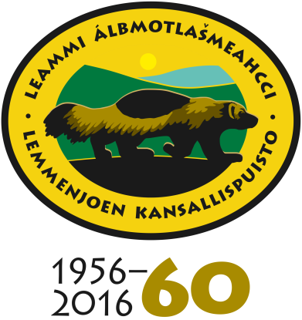
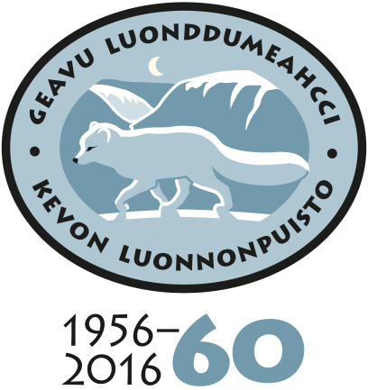
- Plaaneei Kirsi Ukkonen kirsi.ukkonen(at)metsa.fi leʹbe 0400 479986

